Cenová nabídka

Kulturní zařízení Kadaň
Pultové vitríny

Ve Vraném dne 5.9.2024

Specifikace:
2 ks vitrína pultová o rozměrech:
š. 1000 x hl. 700 x v. 1000 mm
- sklo kalené, bezpečnostní tl. 8 mm
- celoskleněný poklop v. 300 mm
- snadná manipulace, montáž i demontáž
- prachotěsná
- Osvětlení LED pásek po celé šířce vitríny
- podstavec v. 700 mm – 4 kovové nohy s rektifikačním šroubem

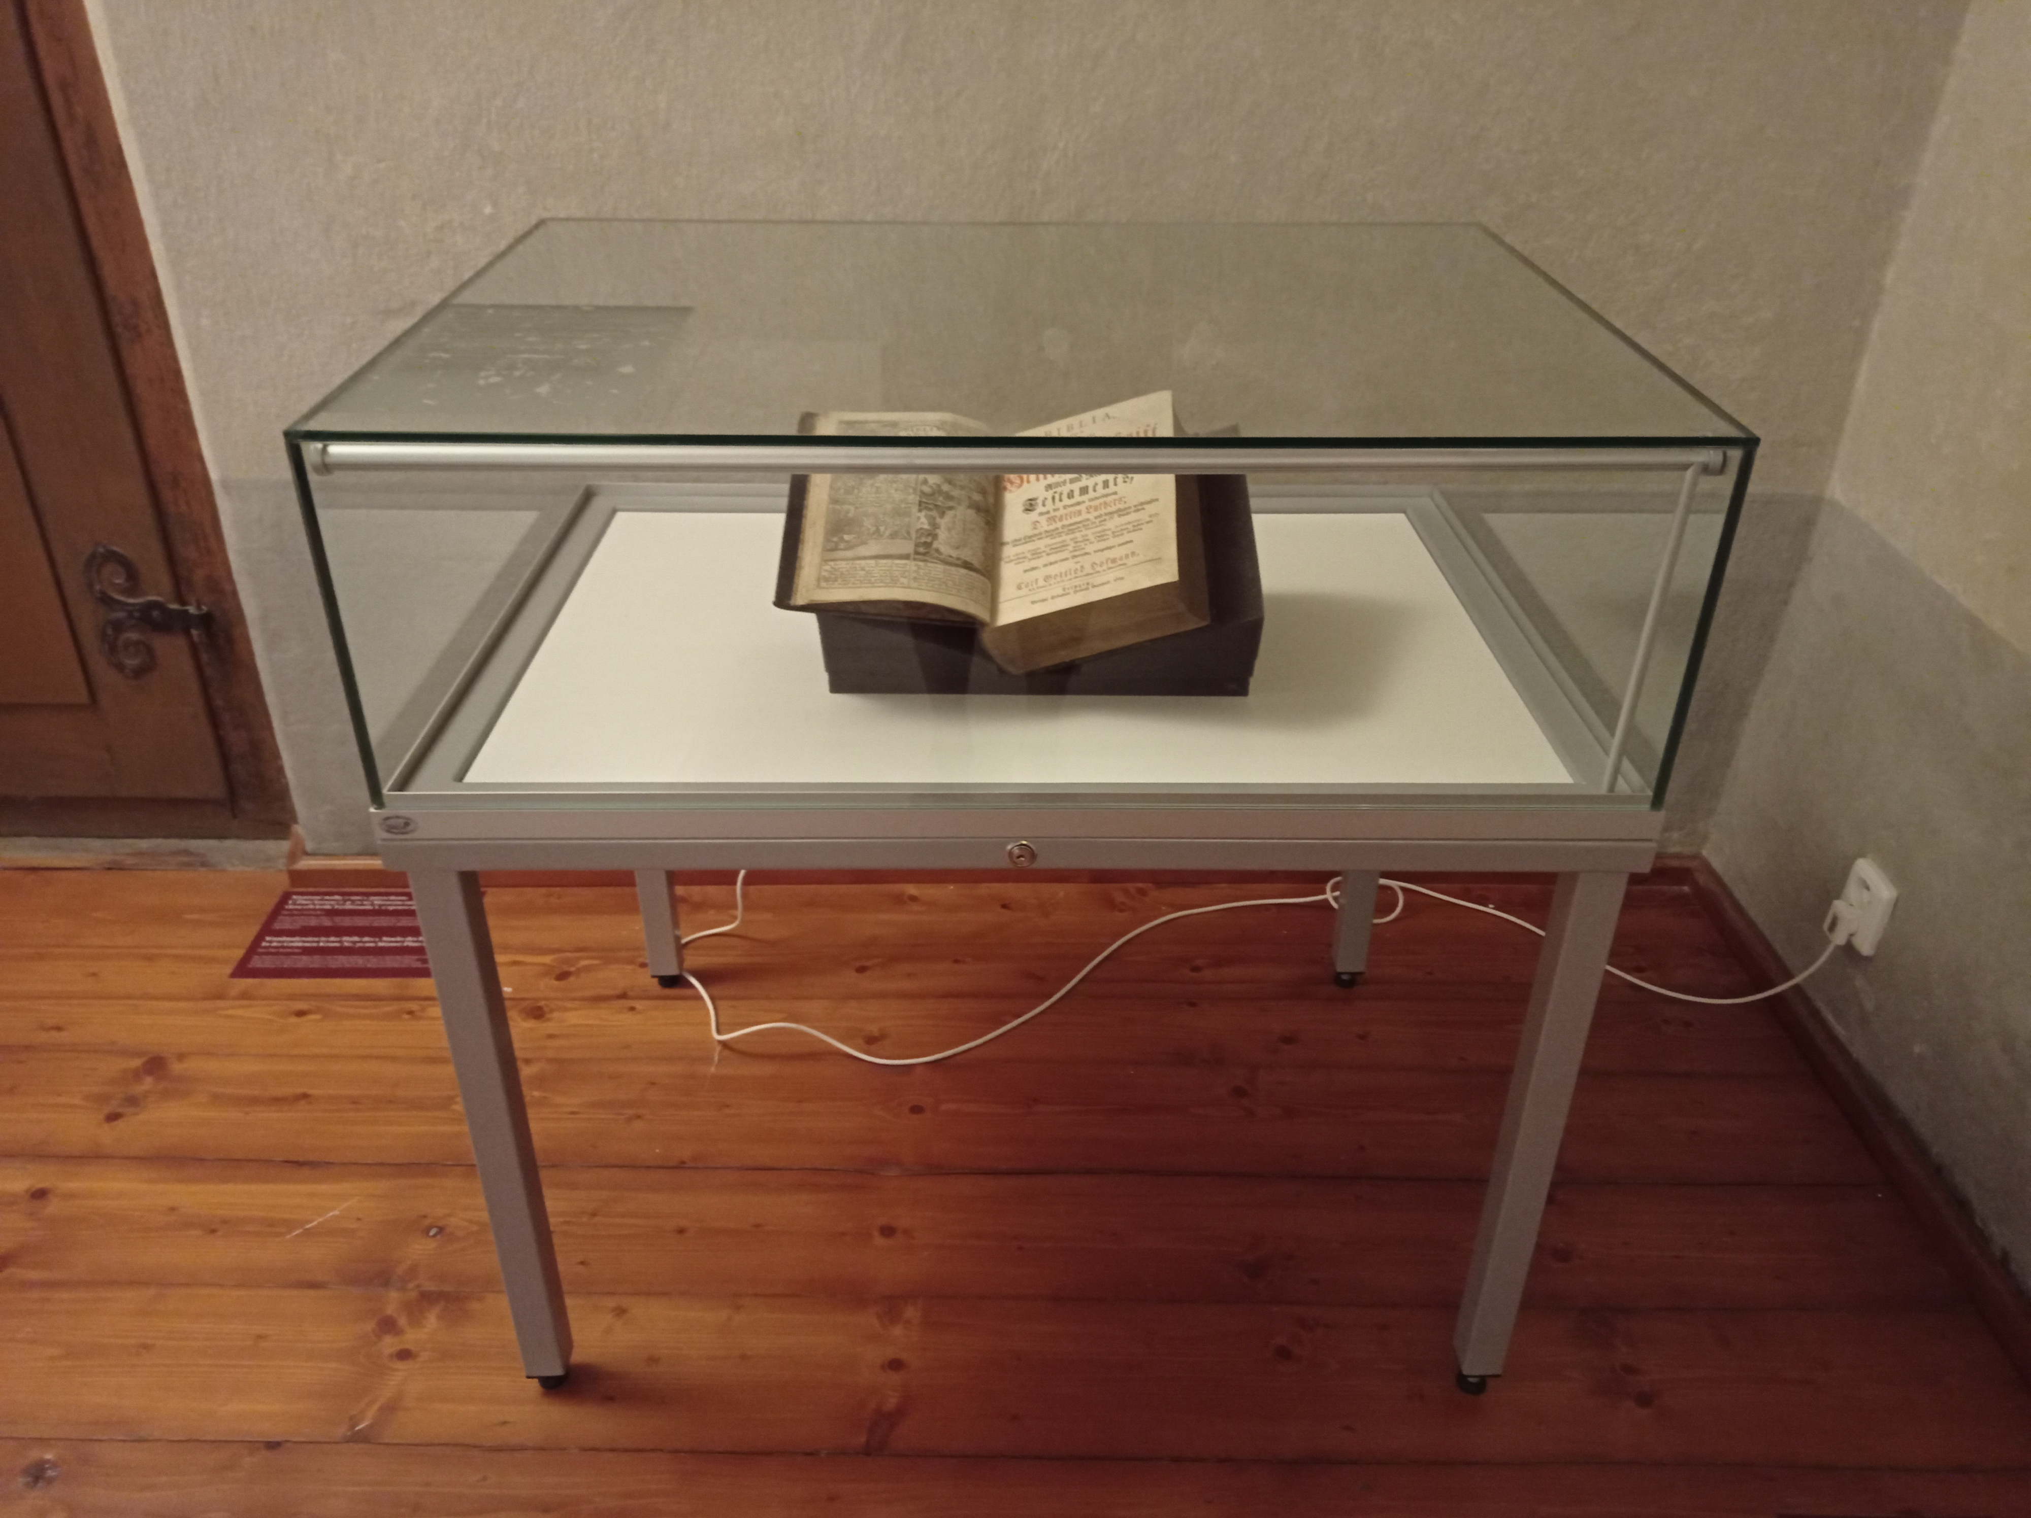

Cena za 1 ks bez DPH: 28 200,-Kč
Cena celkem bez DPH: 56 400,-Kč
DPH 21 %: 11 844,-Kč
Cena celkem včetně DPH: 68 244,-Kč

V celkové ceně je zahrnuta výroba, dodávka a montáž, dodávka na klíč.

Povrchová úprava:
===============
- nástřik práškovou vypalovací barvou komaxit v odstínech RAL

Záruka:
======
Záruční lhůta činí 60 měsíců. U zboží, které má vlastní záruční lhůtu danou výrobcem, poskytuje Zhotovitel záruku dle záručního listu tohoto zboží, nejméně však 24 měsíců ode dne předání a převzetí díla Zhotovitelem Objednateli.

Naše firma je držitelem certifikátů ČSN EN ISO 9001:2016- systém managementu kvality a ČSN EN ISO 14001:2016- systém environmentálního managementu.

